Министерство просвещения Российской Федерации

ГБПОУ МО «Красногорский колледж» Волоколамский филиал

VI Международный конкурс индивидуальных проектов школьников 10-11 классов “NEW PROJECT”, 2024/2025

Индивидуальный проект по дисциплине «Биология»

«Плесень: условия возникновения и роль в жизни человека»

Выполнил: Скворцова Виктория Николаевна

Студентка группы 22ПСО-23В

Руководитель: Баранцева Ольга Валерьевна

Преподаватель дисциплины «Индивидуальный проект»

2024 год

Оглавление

Введение

**I.Теоретическая часть:**

1.1 История плесени и условия ее возникновения

1.2 Что такое плесень? Как она образуется

1.3 Роль плесени в жизни человека

**II.Практическая часть:**

2.1 Образование плесени на различных продуктах

2.2 Методы борьбы с плесенью

Заключение

Список литературы

Введение

Тема «Плесень: условия возникновения и роль в жизни человека» выбрана потому, что плесень часто встречается в жизни людей. Она вокруг нас, но мы ее не замечаем, и мало, кто задумывался над тем, что представляет собой плесень. Как она образуется, каким образом от неё можно избавится, и всегда ли от нее нужно избавляться?

Актуальность темы заключается в том, что плесень скрытно сопровождает нас в течении всей истории существования человечества, а появилась она гораздо раньше самого человека. Несмотря на множество научных исследований, активное развитие микробиологии, богатый статистический опыт, плесень остается одной из загадок нашего мира, до конца не изучена и появляется каждый раз в новом качестве.

Целью данной работы является определение значения плесени в жизни людей, насколько она важна в природе и жизни человека, а также разработка путей борьбы с плесенью.

Задачи:

- организовать поиск информации из различных источников по изучаемому вопросу;

- обобщить полученный материал по данной проблеме;

- провести эксперимент «Образование плесени на хлебе»;

- сформулировать выводы по результатам исследовательской работы.

Объектом исследования являются плесень и плесневые грибы, а предмет исследования – условия возникновения плесени и ее роль в жизни человека.

Методы исследования: Теоретические – анализ литературы, интерпретация теоретических фактов, наблюдение за плесенью.

**I. Теоретическая часть**

1.1 История плесени и условия ее возникновения

Плесень появилась на Земле 200 миллионов лет назад, и ее называют «хлебом дьявола» и «плевком бога». Она вездесуща и неистребима, и сопровождает человека от рождения до смерти. Возможно, именно она является самым старым "живым" свидетелем развития жизни на Земле, но способна превратиться в «чуму XXI века». Свидетельства взаимодействия человечества с плесенью очень стары: например, историки предполагают, что когда предусмотрительный Ной просмолил Ковчег снаружи и изнутри, то, тем самым, он изолировал его от плесени и, может быть, благодаря именно этому и остался жить род человеческий.

Другой исторический случай, относящийся к древней истории плесени, связан с сенсационной, в свое время, находкой мумии Тутанхамона: в короткое время умерли двадцать два человека. Первые семнадцать были теми, кто следом за Картером и Карнарвоном шагнул 13 февраля 1923 года в погребальную камеру, другим пяти довелось исследовать саму мумию. Их смерть породила миф о "проклятии фараонов", которые мстили за нарушение своего покоя. Но более поздние исследования показали, что причиной смерти лиц, вскрывавших гробницы египетских фараонов, была желтая плесень, выделяющая афлатоксин, который вызывает тяжелые пневмонии и рак печени. В последствии, это опасное для жизни вещество использовалось в производстве современного биологического оружия.

Условия возникновения плесени: все материалы, окружающие нас в разной степени, но содержат влагу, а плесень без влаги просто не выживут. Влага образуется в результате конденсации, как результат разности температур поверхности и примыкающего к ней воздуха.

 При отрицательных температурах плесень не плохо себя чувствует. Она не образует новых спор, хотя и тут есть исключения, но и не умирает. При повышении температуры плесень просыпается и снова начинает жить активно. Высокие температуры могут убить плесень, но для этого необходимо воздействие температуры плюс 100 градусов в течение 1-2  часов.

1.2 Что такое плесень? Как она образуется

Плесень – это колония одноклеточного грибка, развивающегося из спор, которые в «законсервированном» состоянии в огромных количествах постоянно присутствуют в воздухе. Она наиболее активна осенью, так как гниющая растительность создает для нее прекрасную среду для размножения. Плесень всеядна, вездесуща, но она редко бросается в глаза. В чистой комнате в каждом кубометре воздуха находится примерно до 500 спор грибов. Когда человек дышит, он вместе с воздухом вдыхает и споры грибов. Более крупные споры способны вызывать аллергию, а мелкие — легочные заболевания. Грибок, живущий внутри человека, в условиях иммунной недостаточности активизируется, начинает размножаться и может вызвать смертельные формы заболеваний. Аллергическим ринитом, также известным как сенная лихорадка, страдает свыше 36 миллионов людей. В большинстве случаев первопричиной этого заболевания является аллергенная плесень. Среди огромного количества грибов аллергенные свойства обнаружены примерно у 300 видов.

Плесень дружит с радиацией и космосом. Плесневый баланс нарушается тогда, когда мы испытываем негативные эмоции — злимся, ненавидим, боимся. Основная причина появления и разрастания плесени - повышенная влажность воздуха в помещении, избыточная влага.

Основная причина появления и разрастания плесени - повышенная влажность воздуха в помещении, избыточная влага. Грибок активно развивается при влажности воздухаболее 95%. Плесень может вырасти как на дереве, так и на бетоне, и на штукатурке, резине, пластике, линолеуме и его тканевой основе, окрашенных поверхностях, ковровых покрытиях и даже прорасти в книгах. Микроспоры могут подниматься по вентиляции из сырых подвалов. В ванных комнатах (не говоря уже о банях и саунах) конденсат – обычное явление. Это - результат разности температур поверхности и воздуха.

Дождь благотворно влияет на произрастание плесени. Влага проникает через поры, отверстия, трещины или негерметичные швы зданий. Грунтовые и осадочные воды имеют свойство впитываться в цоколь здания или в стены. Появление плесени на незащищенных материалах в этом случае неминуемо. Ещё одна причина появления плесени - нарушение воздухообмена. Если система вентиляции в помещении установлена правильно и эффективно работает, то нет условий для роста плесени. В местах, где движение воздуха отсутствует или ограничено, чаще всего и можно увидеть плесень.

       1.3 Роль плесени в жизни человека

Плесень, вырабатывает токсины, которые наносят вред здоровью человека. Человек может вдохнуть с воздухом плесневые споры, при этом они осядут в бронхах и легких. Плесень может проникать в легочную ткань очень глубоко. Результатом попадания в организм человека плесени может стать появление таких заболеваний как астма и пневмония. Самым распространенным эффектов является сухой кашель, аллергические реакции, расстройство желудка, головные боли, носовые кровотечения. Длительное воздействие плесени может привести к внутреннему кровотечению, поражению почек, печени и легких. Причину проявления этих заболеваний, порой, очень трудно распознать и нелегко вылечить. Заболевание диагностируется только в специализированных лабораториях и аллергических центрах.

Помимо негативного влияния плесени на здоровье человека, вред плесени сильно сказывается на не защищенных деревянных конструкциях, она способна всего за месяц превратить дерево в труху. Грибок на стенах может разрушить бетон, кирпич и штукатурку.

Существует ли полезная плесень? Да. Плесень используется при производстве сыров и может быть на поверхности сыра или образоваться внутри. Сыры Бри и Камамбер имеют белую поверхностную плесень. Есть сыры, содержащие поверхностную и внутреннюю плесень. Плесень, используемая для производства сыров безопасна для употребления в пищу. «Серая гниль» на винограде помогает создавать вина лучших сортов. Еще ее используют в медицине, для создания лекарств, диагностики заболеваний и проведения научных исследований.

**II Практическая часть**

2.1 Образование плесени на различных продуктах

Возможно, вы замечали, что иногда после нескольких дней хранения на хлебе может появиться пушистый налёт зелёного цвета. Причина подобного явления заключается в распространении грибков плесени. При нарушении условий хранения их рост ускоряется. Этому способствуют влага, тепло и даже хлебница, которая может быть заражена плесневыми грибами.

Откуда же берётся образующаяся на продуктах плесень? Широко известный факт, что в окружающем нас воздухе присутствуют бактерии и вирусы. Схожая ситуация обстоит и с плесенью. Её споры есть везде: в воздухе, на поверхности растений, в почве и даже в воде. Как человек, обладающий крепким иммунитетом, меньше подвергается воздействию вирусов, так и продукты, хранящиеся в правильных условиях, меньше подвержены образованию плесени. Сначала споры распространяются незаметно, но спустя несколько дней появляются видимые признаки образования плесени. Это могут быть ворсистые зелёные пятна или, например, белый налёт. Обратите внимание, что если вы срежете видимый

участок плесени, то это не значит, что остальная его часть не заражена спорами. В большинстве случаев наличие небольшого заплесневелого участка свидетельствует о том, что весь продукт инфицирован. Лучше сразу его выбросить.

Опыт.

Я решила  вырастить плесень и изучить её строение. Свои наблюдения занесла  в таблицу. Взяла  два кусочка белого хлеба без корки и 2 контейнера. Смочила водой салфетку и положила в  контейнер, сверху положила кусочек хлеба . А в другой контейнер я поместила сухую салфетку, а на ней кусочек хлеба.  Затем плотно закрыла крышки на контейнерах и поставила в теплое место.

|  |  |  |
| --- | --- | --- |
| 1 день 12.06.24. | Смочила водой салфетку и положила в  контейнер, сверху положила кусочек хлеба | Положила в сухой контейнер |
| 2 день 13.06.24. | Хлеб увеличился в размерах за счет воды | Кусочек хлеба подсох |
| 3 день 14.06.24. | На хлебе появились черные точки | Кусочек хлеба стал твердым |
| 4 день 15.06.24 | От черных точек появились редкие волосинки плесени | Хлеб стал крошиться |
| 5 день 16.06.24. | Ниточек плесени стало больше, они образовали легкий пушок | Крошек стало больше, а кусочек хлеба уменьшился |
| 6 день 17.06.24. | Пушок плесени увеличился, кусочек хлеба слегка пожелтел | Сухарик продолжает крошиться |
| 7 день 18.06.24. | Плесень в виде пушистого облачка с сероватым оттенком | Сухарик крошится |
| 8 день 19.06.24 | На желтом кусочке хлеба красивое пушистое облако плесени серого цвета | Сухарик маленький, крошек много |

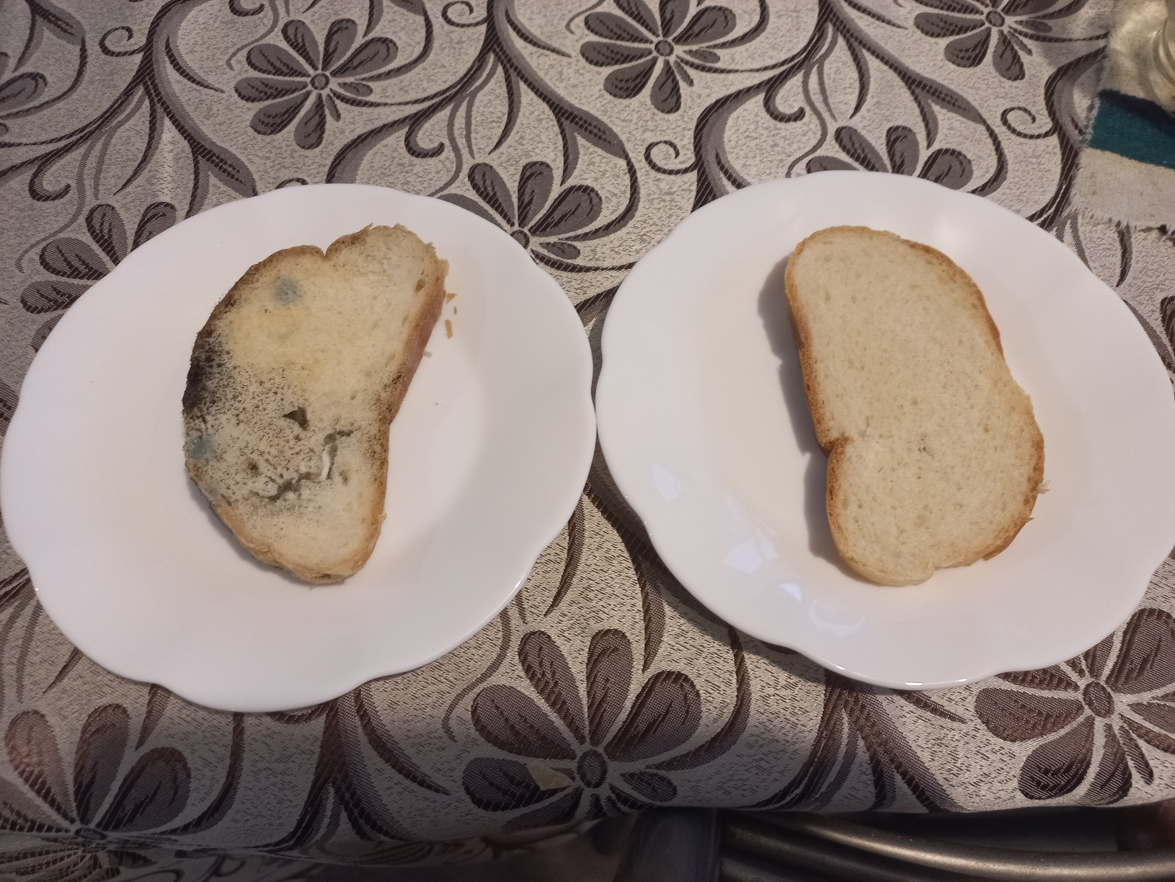

2.2 Методы борьбы с плесенью

Чистота является единственным жизненно важным способом в борьбе с плесенью, потому что споры плесени с загрязненных продуктов питания могут накапливаться в вашем холодильнике, на кухонных полотенцах, губках, швабрах и других принадлежностях для мытья и чистки.

Если вы обнаружили заплесневелые продукты – не нюхайте их, а аккуратно перенести в пластиковый или бумажный пакет и выбросите в мусорное ведро. Храните продукты в контейнерах или полиэтиленовых пакетах — это защитит их от быстрого заражения плесенью.

Не оставляйте скоропортящиеся продукты вне холодильника более 2 часов.

Старайтесь не оставлять остатки еды на срок больше 3-4 дней.

Очень высокие температуры могут убить плесень, хотя для полного уничтожения некоторых подвидов требуется многочасовое действие температуры в плюс 100 градусов по Цельсию.

Самой ядовитой принято считать плесень желтоватого оттенка. Эта плесень нередко поражает пищевые продукты ливер, рыбу, молоко, рис, орехи и т.д. Твердые фрукты и овощи (морковь, капусту, болгарский перец), срезав подпорченный участок, можно употреблять в пищу. Мягкие фрукты, овощи, ягоды нужно выбросить, даже те, у которых плесень на первый взгляд находится только на кожуре (на самом деле она есть и внутри). Выбрасывать нужно и пораженный плесенью хлеб — на нем селится быстро размножающаяся разновидность плесневого грибка.

Хранение хлеба в холодильнике может привести к появлению на нем серой и розовой плесени, которая любит холод.

Обратите внимание, что если вы срежете видимый участок плесени, то это не значит, что остальная его часть не заражена спорами. В большинстве случаев наличие небольшого заплесневелого участка свидетельствует о том, что весь продукт инфицирован. Лучше сразу его выбросить.

Заключение

Плесень – это колония одноклеточного грибка, развивающегося из спор, которые в «законсервированном» состоянии в огромных количествах постоянно присутствуют в воздухе. Она появилась на Земле 200 миллионов лет назад, и ее называют «хлебом дьявола» и «плевком бога». Она вездесуща и неистребима, и сопровождает человека от рождения до смерти. Основная причина появления и разрастания плесени - повышенная влажность воздуха в помещении, избыточная влага. Условия возникновения плесени: все материалы, окружающие нас в разной степени, но содержат влагу, а плесень без влаги просто не выживут. Высокие температуры могут убить плесень, но для этого необходимо воздействие температуры плюс 100 градусов в течение 1-2  часов. Плесень, вырабатывает токсины, которые наносят вред здоровью человека. Помимо негативного влияния плесени на здоровье человека, вред плесени сильно сказывается на не защищенных деревянных конструкциях, она способна всего за месяц превратить дерево в труху . Возможно, вы замечали, что иногда после нескольких дней хранения на хлебе может появиться пушистый налёт зелёного цвета. Причина подобного явления заключается в распространении грибков плесени. Если вы обнаружили заплесневелые продукты – не нюхайте их, а аккуратно перенести в пластиковый или бумажный пакет и выбросите в мусорное ведро. Храните продукты в контейнерах или полиэтиленовых пакетах — это защитит их от быстрого заражения плесенью.

Список литературы

* Плешаков В.В Зеленые страницы. Книга для учащихся начальных классов. М., “Просвещение”, 2000 г.;
* <https://ru.wikipedia.org/wiki/Плесневые_грибы>
* <https://nsportal.ru/ap/library/nauchno-tekhnicheskoe-tvorchestvo/2021/01/06/issledovatelskaya-rabota-na-temu>
* [https://infourok.ru/proekt-chto-takoe-plesen-6579859.html?ysclid=lxm4901l757725592](https://infourok.ru/proekt-chto-takoe-plesen-6579859.html?ysclid=lxm4901l7577255925)
* <https://www.chemitech.ru/blog/article/plesen-otkuda-ona-beretsya-metody-udalenie-pleseni-i-gribkov/>